Доклад начальника отдела налогообложения юридических лиц
УФНС России по Пензенской области Китаевой Е.А. на тему «Региональные преференции по специальным налоговым режимам»

Добрый день, уважаемые участники совещания!

Налоговым кодексом Российской Федерации (далее – НК РФ), на федеральном уровне, предусмотрена возможность субъекта Российской Федерации устанавливать налоговые преференции по специальным налоговым режимам в виде пониженных налоговых ставок.
Так, регионы вправе устанавливать пониженные налоговые ставки:
-по ЕНВД в пределах от 7,5% до 15% в зависимости от категории налогоплательщиков и вида «вмененной» деятельности (ст.346.31 НК РФ, с 01.10.2015);
- по УСН, для налогоплательщиков с объектом налогообложения «доходы» субъектами могут быть установлены налоговые ставки от 1% до 6% (с 01.01.2016), с объектом налогообложения «доходы - расходы» могут быть установлены дифференцированные налоговые ставки от 5% до 15% (с 01.01.2009) в зависимости от категорий налогоплательщиков;
- также предоставлено право субъектам на установление «о» налоговой ставки по патентной и упрощенной системам налогообложения для индивидуальных предпринимателей, осуществляющих деятельность в производственной, социальной, научной сферах (с 01.01.2015), и в сфере бытовых услуг населению (с 01.01.2017 ) (ст.346.20, ст.346.50 НК РФ ). Это так называемые «налоговые каникулы».
Рассмотрим далее, как предоставленные права реализованы в Пензенской области и какие конкретно налоговые преференции предоставлены для налогоплательщиков, применяющих специальные налоговые режимы.
Законодательством Пензенской области не установлены пониженные ставки для налогоплательщиков ЕНВД, есть льготы для налогоплательщиков, применяющих ПСН и «упрощенцев».
Начну с налоговых каникул.
Налоговые каникулы - это инициатива Президента РФ Путина В.В. о поддержке новых малых предприятий, работающих в производственной, социальной и научной сферах.
Налоговые каникулы и правила их введения были установлены Федеральным законом от 29.12.2013 №477-ФЗ «О внесении изменений в часть вторую Налогового кодекса»
Слайд 2.

Так что такое налоговые каникулы?
Налоговые каникулы – это период, во время которого ИП не платит налог при УСН или ПСН. По ним действует нулевая ставка.
При этом нулевая ставка при УСН и ПСН доступна только для тех, кто впервые зарегистрировался в качестве ИП, и может применяться только в течение 2 налоговых периодов.
Вводят налоговые каникулы региональные власти соответствующими законами, они же устанавливают перечень видов деятельности, которые должен вести предприниматель, и другие условия для каникул.
Срок действия налоговых каникул – до 1 января 2021 года.
Главная их цель - это вовлечение в экономику физических лиц, осуществляющих неофициальную предпринимательскую деятельность (легализация малого бизнеса), а в целом - поддержка субъектов малого предпринимательства.
Слайд 3.
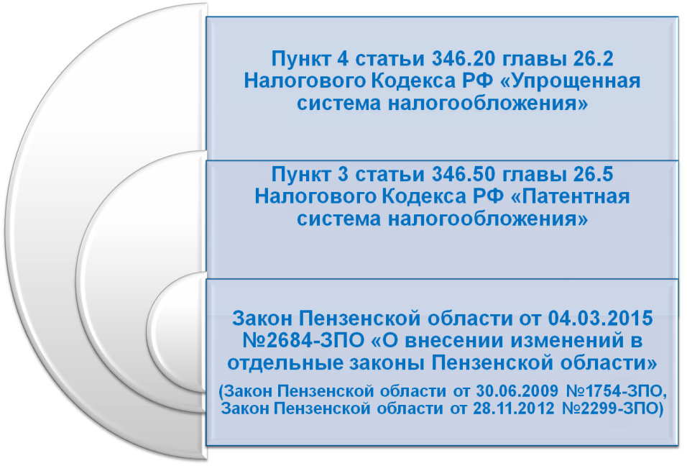
На территории нашего региона налоговые каникулы введены Законом Пензенской области от 4 марта 2015 №2684-ЗПО «О внесении изменений в отдельные законы Пензенской области» (вступил в силу с 17 марта 2015 года). Данным законом внесены изменения в Закон Пензенской области от 30.06.2009 №1754-ЗПО «Об установлении налоговых ставок отдельным категориям налогоплательщиков при применении упрощенной системы налогообложения» и в Закон Пензенской области от 28.11.2012 №2299-ЗПО «О введении патентной системы налогообложения на территории Пензенской области и установлении размеров потенциально возможного к получению индивидуальным предпринимателем годового дохода по видам предпринимательской деятельности, в отношении которых применяется патентная система налогообложения».
Федеральным законодательством установлены условия для применения налоговых каникул (нулевой налоговой ставки) и они идентичны как для УСН, так и для ПСН:
-главное условие- субъект должен принять соответствующий закон и это право, а не обязанность субъекта. Срок действия налоговых каникул – по 2020 год;
- налоговые каникулы действуют только в отношении индивидуальных предпринимателей (на юридических лиц они не распространяются по УСН);
- индивидуальный предприниматель впервые зарегистрировался после вступления в силу соответствующего закона субъекта РФ;
-индивидуальный предприниматель осуществляет предпринимательскую деятельность в производственной, социальной и (или) научной сферах, а также в сфере бытовых услуг населению;
- по итогам налогового периода доля доходов от реализации товаров (работ, услуг) при осуществлении видов предпринимательской деятельности по УСН, в отношении которых применялась налоговая ставка в размере 0%, в общем объеме доходов от реализации товаров (работ, услуг) должна быть не менее 70%;
- нулевая налоговая ставка "упрощенцами" применяется независимо от выбранного объекта налогообложения: и теми, кто применяет объект "доходы", и теми, кто применяет объект "доходы минус расходы". При этом минимальный налог при УСН (объект "доходы минус расходы") также не уплачивается;
- нулевая ставка применяется со дня государственной регистрации в качестве индивидуального предпринимателя непрерывно в течение двух налоговых периодов.
Кроме этого, субъектам дано право устанавливать дополнительные ограничения для применения нулевой налоговой ставки, в том числе в виде:
- ограничения средней численности работников;
- ограничения предельного размера доходов от реализации.
Следует отметить, что Закон Пензенской области не содержит никаких дополнительных ограничений для применения налоговых каникул (ни по средней численности, ни по размеру доходов). Виды деятельности, по которым возможно применение налоговых каникул, определены по УСН на основании Общероссийского классификатора видов экономической деятельности (ОК 029-2014), по ПСН – на основании видов деятельности, определенных в главе 26.5 Налогового кодекса «Патентная система налогообложения».
Хочу обратить внимание, что в Законе Пензенской области не предусмотрены налоговые каникулы в сфере бытовых услуг населению.
Слайд 4.
Налоговые каникулы «упрощенцам» предоставлены по видам деятельности, включенным в ОКВЭД в следующие разделы и группировки:
1) Раздел А: Сельское, лесное хозяйство, охота, рыболовство и рыбоводство;
2) Раздел С: Обрабатывающие производства;
3) 55. Деятельность по предоставлению мест для временного проживания;
4) 62. Разработка компьютерного программного обеспечения, консультационные услуги в данной области и другие сопутствующие услуги;
5) 63. Деятельность в области информационных технологий;
6) 72. Научные исследования и разработки;
7) 85. Образование;
8) 87. Деятельность по уходу с обеспечением проживания;
9) 88. Предоставление социальных услуг без обеспечения проживания.

Слайд 5.
Налогоплательщикам, применяющим ПСН, налоговые каникулы предоставлены по 24 видам деятельности из 69 принятых в главе 26.5 Налогового кодекса «Патентная система налогообложения». Так, например, к ним относятся:
-ремонт жилья и других построек;
- услуги по производству монтажных, электромонтажных, санитарно-технических и сварочных работ;
- услуги по обучению населения на курсах и по репетиторству;
- услуги по присмотру и уходу за детьми и больными и другие.
Предусмотрено, что индивидуальные предприниматели, вправе применять налоговые каникулы со дня их государственной регистрации непрерывно не более двух налоговых периодов. Таким образом, ИП, применяющий УСН, может применять налоговые каникулы в течение 2 лет. Например, если ИП зарегистрировался в июле 2019 года, налоговые каникулы он будет применять до конца 2019 года и в 2020 году при условии, что за этот период он не прерывает предпринимательскую деятельность, облагаемую по нулевой налоговой ставке.
ИП, применяющий ПСН, если берет патент на 12 месяцев в пределах календарного года, также может применять налоговые каникулы в течение 2 лет, но если он берет патент на 1 месяц, потом подряд еще на 1 месяц - налоговые каникулы закончатся для него через 2 месяца (так как пройдут 2 налоговых периода в пределах календарного года).
ИП, применяющий УСН и применяющий налоговые каникулы, не освобождается от подачи по итогам года налоговой декларации. Кроме того, он должен документально подтвердить, что по итогам налогового периода доля доходов от реализации товаров (работ, услуг) при осуществлении видов предпринимательской деятельности, в отношении которых применялась налоговая ставка в размере 0 процентов, в общем объеме доходов от реализации должна быть не менее 70 процентов.
На практике при применении налоговых каникул возникают отдельные принципиальные вопросы.
Так, в связи с тем, что фактически условия применения нулевой ставки зависят от законодательства субъекта РФ, возникает вопрос о том, как применять данные преференции, если индивидуальный предприниматель зарегистрирован в одном субъекте РФ, а деятельность ведет, в том числе, в другом.
По данному вопросу действует следующая позиция.
Налоговую ставку в размере 0% при УСН может применять индивидуальный предприниматель, вставший на учет в качестве плательщика "упрощенного" налога в налоговом органе по месту жительства на территории того субъекта РФ, законом которого установлена данная налоговая ставка. При этом территориальных ограничений по применению УСН, а также по месту получения доходов при осуществлении вида предпринимательской деятельности, в отношении которого применяется налоговая ставка в размере 0%, Налоговым кодексом не установлено. Из этого следует, что ИП, применяющий УСН и зарегистрированный на территории Пензенской области, может воспользоваться налоговыми каникулами в нашем регионе, при этом осуществлять деятельность и получать доход в других субъектах (Саратове, Самаре и др.).
Другой принципиально важный вопрос, - это понятие «впервые зарегистрированный индивидуальный предприниматель» - кто он?
По общему требованию он должен быть впервые зарегистрирован после вступления в силу закона о налоговых каникулах. Для Пензенской области эта дата – 17 марта 2015 года.
Ранее позиция Минфина, ФНС России и судов заключалась в том, что если до вступления в силу закона о налоговых каникулах граждан хоть раз в жизни имел статус индивидуального предпринимателя, неважно - 10 или 15 лет назад, также неважно, какой промежуток времени этот статус действовал, то применить ставку 0% он не вправе.
В июле 2018 года Верховный суд высказал принципиально противоположную позицию, согласно которой физлица, которые ранее обладали статусом ИП и прекратили свою деятельность, но решили возобновить ее впервые после начала действия закона субъекта РФ, тоже могут применять ставку 0% (воспользоваться налоговыми каникулами).
В настоящее время налоговые органы руководствуются в своих действиях данной позицией Верховного суда.
Слайд 6.
На следующем слайде представлены данные о применении налоговых каникул в Пензенской области с 2017 года.
Вы видите, что количество патентов с нулевой ставкой в области растет, количество ИП на упрощенной системе налогообложения, применяющих налоговые каникулы по годам, приблизительно на одном уровне.

Наибольшее количество ИП, применяющих каникулы по УСН за 2018 год, 88%, находятся на территории г. Пензы, Заречного и МИФНС России №3 по Пензенской области.
Наибольшее количество патентов, выданных по нулевой ставке по итогам за 1 полугодие 2019 года, 69% от общего числа, - в ИФНС России по Октябрьскому, Первомайскому районам г. Пензы, а также МИФНС №1 и №3 по Пензенской области.
Слайд 7.
На данном слайде представлены виды деятельности, наиболее популярные при применении налоговых каникул по ПСН в нашей области.

Таким образом, статистика показывает, что предприниматели области пользуются такой налоговой преференцией, как налоговые каникулы.
Перейду к упрощенной системе налогообложения.
В нашей области региональные налоговые льготы для налогоплательщиков по упрощенной системе налогообложения установлены законом Пензенской области от 30.06.2009 №1754-ЗПО «Об установлении налоговых ставок отдельным категориям налогоплательщиков при применении упрощенной системы налогообложения».
Указанным законом предусмотрена налоговая ставка в размере 5% для индивидуальных предпринимателей и коммерческих организаций, имеющих статус центра регионального развития Пензенской области (с 2013 года), и применяющих УСН с объектом налогообложения «доходы-расходы».
Данные центры созданы в соответствии с законом Пензенской области от 30.06.2011 №2098-ЗПО «О центрах регионального развития Пензенской области». Цель их создания – развитие производственной инфраструктуры и экономического потенциала Пензенской области.
Сами центры определены в Постановлении Правительства Пензенской области от 14.02.2013 №55-ПП «О создании центров регионального развития Пензенской области».
Также для данной категории налогоплательщиков, но применяющих упрощенную систему налогообложения с объектом налогообложения «доходы» законом с 2018 года установлена налоговая ставка в размере 1%.
Применение пониженных ставок (5% и 1%) возможно при соблюдении следующих условий:
1) среднесписочная численность сотрудников за налоговый период, в котором применяется пониженная налоговая ставка, составляет не менее среднесписочной численности сотрудников, отраженной налогоплательщиком в сведениях о среднесписочной численности за предшествующий налоговый период, предоставляемых в налоговый орган, но не менее пяти человек.
2) среднегодовая начисленная заработная плата сотрудников за отчетный налоговый период, в расчете на одного сотрудника, не менее чем в 1,5 раза превышает среднегодовую величину прожиточного минимума для трудоспособного населения, но не менее среднегодовой начисленной заработной платы сотрудников за предшествующий налоговый период.
Среднегодовая начисленная заработная плата сотрудников рассчитывается путем деления фактически полученного дохода сотрудниками за налоговый период на среднесписочную численность сотрудников за налоговый период.
Среднегодовая величина прожиточного минимума для трудоспособного населения рассчитывается путем деления суммы ежеквартально устанавливаемых Правительством Пензенской области величин прожиточного минимума для трудоспособного населения в календарном году, предшествующем отчетному налоговому периоду, на количество кварталов в году;
3) на дату окончания отчетного налогового периода отсутствует задолженность по налогам, сборам, страховым взносам, пеням, штрафам, процентам, подлежащим уплате в соответствии с законодательством Российской Федерации о налогах и сборах.

Срок применения льготных ставок для резидентов центров регионального развития – 3 года с даты получения статуса резидента.
До 2019 года действовала еще льгота для учащихся и выпускников образовательных учреждений (с 2014 года), применяющих УСН с объектом налогообложения «доходы - расходы», была установлена ставка в размере 5%. Данная льгота отменена Законом Пензенской области от 30.11.2018 №3260-ЗПО «О признании утратившими силу отдельных положений закона Пензенской области «Об установлении ставок отдельным категориям налогоплательщиков при применении упрощенной системы налогообложения». В настоящее время действуют положения, согласно которым те налогоплательщики – выпускники образовательных учреждений области, которые начали пользоваться этой льготой до 2019 года, в течение 3 налоговых периодов (3 лет), до 2020 года могут применять пониженную ставку 5%.
Приведу статистику применения вышеназванных льгот по УСН.
Так, в 2017 году, пользовались пониженными ставками 20 налогоплательщиков (юридических лиц и ИП) – выпускников образовательных учреждений и 2 резидента центров регионального развития, в 2018 году пользовались пониженными ставками 10 налогоплательщиков – выпускников образовательных учреждений, резиденты центров регионального развития льготу не заявляли.
Применение данных льгот позволило «сэкономить» налогоплательщикам в 2017 году 7,7 млн. руб., в 2018 году – 4,6 млн. руб. (потери бюджета).
Таким образом, преференции, которые предоставляются налогоплательщикам области, применяющим специальные налоговые режимы, в целях развития малого бизнеса, являются хорошей поддержкой при становлении бизнеса.
Широкое применение налогоплательщиками Пензенской области льгот в конечном итоге должно привести к положительному бюджетному эффекту для региона.
Спасибо за внимание!

Начальник отдела налогообложения
юридических лиц Е.А. Китаева

